 Campus São José do Rio Preto – JK

**Relatório 3- Queda Livre**

**Discente:**

**RA:**

**Turma:**

**Docente:** Angelo Rober Pulici

São José do Rio Preto/SP

Outubro de 2020

Sumário

Resumo 2

Objetivo 2

Introdução 2

Queda Livre 4

Parte Experimental 5

Discussão 7

Conclusão 9

# Resumo

O trabalho estudará os comportamentos sobre a queda livre de um objeto, demonstrando como a gravidade influencia no processo, assim como o vento, condições climáticas e ambientes, além de demonstrar como foi estudada sobre a queda livre e como ela afetada a vida e o cotidiano dos humanos

# Objetivo

O objetivo do experimento é mostrar como a gravidade é influenciada com a velocidade. O corpo fique mais acelerado à medida que está descendo, então nesse experimento mostraremos à aceleração da gravidade, realizado em um corpo que foi largado de uma altura H.

# Introdução

Desde os tempos mais remotos o homem estuda os movimentos que ocorrem na natureza, e dentre todos sempre houve grande interesse pelo movimento de queda dos corpos quando são abandonados próximos à superfície da Terra. Se abandonarmos uma pedra de uma determinada altura, percebemos que seu movimento é acelerado, caso lancemos essa mesma pedra de baixo para cima percebemos que o movimento é retardado. Durante muito tempo esses movimentos foram objetos de estudo dos estudiosos.

Por volta de 300 anos antes de Cristo, existiu um filósofo grego chamado Aristóteles que acreditava que se abandonássemos dois corpos de massas diferentes, de uma mesma altura, o corpo mais pesado tocaria o solo primeiro, ou seja, o tempo de queda desses corpos seriam diferentes.Essa crença perdurou por muitos anos sem que ninguém procurasse verificar se realmente o que o filósofo dizia era mesmo verdade.

Por volta do século XVII, o físico Galileu Galilei, ao introduzir o método experimental, chegou à conclusão de que quando dois corpos de massas diferentes, desprezando a resistência do ar, são abandonados da mesma altura, ambos alcançam o solo no mesmo instante.

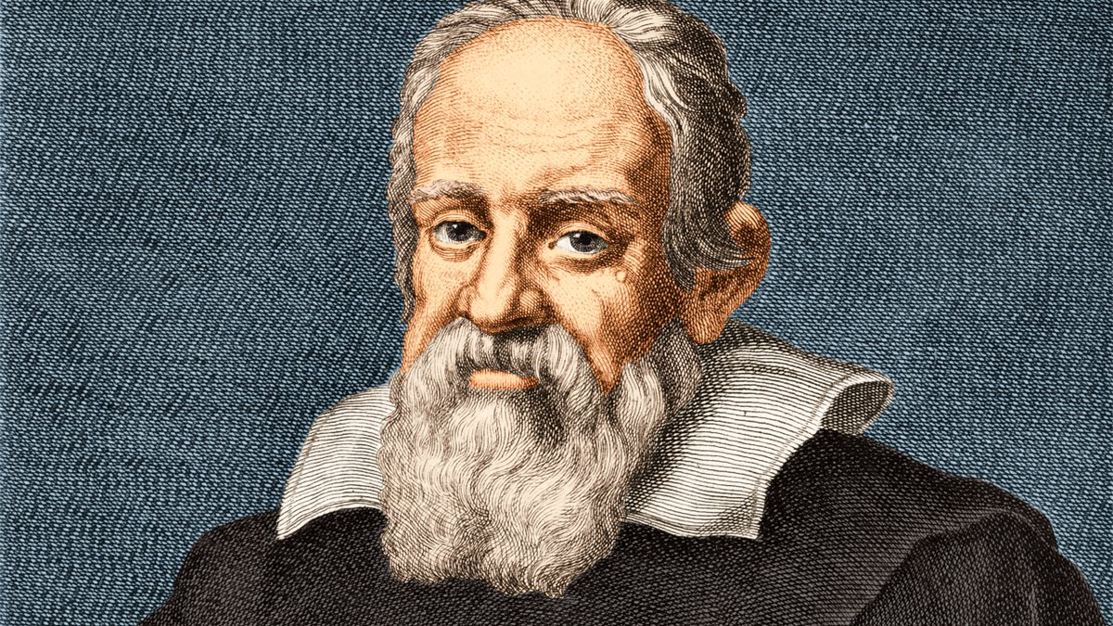

Conta a história que Galileu foi até o topo da Torre de Pisa, na Itália, e de lá realizou experimentos para comprovar sua afirmativa sobre o movimento de queda dos corpos. Ele abandonou várias esferas de massas diferentes e percebeu que elas atingiam o solo no mesmo instante. Mesmo após as evidências de suas experiências, muitos dos seguidores de Aristóteles não se convenceram, e Galileu foi alvo de perseguições em razão de suas ideias revolucionárias. É importante deixar claro que a afirmativa de Galileu só é válida para queda de corpos que estão no vácuo, ou seja, livre da resistência do ar ou no ar e com resistência desprezível. Dessa forma, o movimento é denominado queda livre.

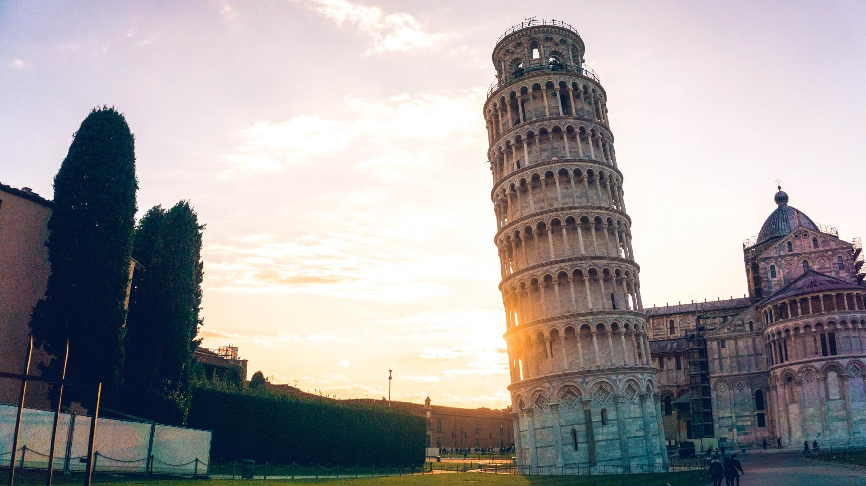

# Queda Livre

**Queda** **livre** é um movimento no qual os corpos que são abandonados com certa altura são acelerados pela **gravidade** em direção ao solo. Na queda livre, desconsidera-se o efeito da resistência do ar, por isso, nesse tipo de movimento, o tempo de queda dos objetos não depende de sua massa ou de seu tamanho, mas somente da altura em que foram soltos e do módulo da aceleração da Gravidade no local. A queda livre é um **movimento uniformemente acelerado** e unidimensional, cuja aceleração é a **aceleração da gravidade**.

**Fórmulas da queda livre**

As fórmulas utilizadas para a queda livre levam em conta, na maior parte das vezes, um referencial que se encontra na mesma **posição inicial do objeto em queda**. Consideramos a queda livre como o movimento quando algum objeto é solto ou abandonado do repouso (velocidade inicial igual a zero) a partir de uma certa altura em relação ao solo, em uma região onde haja aceleração gravitacional. Os casos em que os objetos iniciam o seu movimento com velocidades iniciais diferentes de zero, dizemos que tratam-se de lançamentos verticais.

A fórmula que determina a velocidade de queda de um corpo que cai a partir do repouso é bastante simples, confira:



**v** – Velocidade de queda (m/s)

**g**– gravidade (m/s²)

**t -**tempo de queda (s)

A fórmula acima indica que a velocidade adquirida pelo corpo pode ser calculado por meio do produto entre a gravidade e o seu tempo de queda.

Para relacionarmos a altura e o tempo, utilizamos a seguinte fórmula:



**H** – altura (m)

Analisando a equação acima, é possível perceber que a **distância** **vertical** percorrida por um corpo em queda livre é proporcional ao quadrado do tempo. Isso indica que a cada instante o corpo permanecera caindo um espaço maior, pois seu movimento é **acelerado.**

Existe ainda uma equação que é capaz de relacionar a velocidade de queda com a altura. Essa equação deriva da equação de Torricelli:



**Exemplos de queda livre**

Confira algumas situações em que podemos considerar que o movimento pode ser aproximado de uma queda livre:

Maçã caindo de uma árvore

Celular caindo no chão

Um livro caindo de uma estante

Um copo caindo da mesa

De modo geral, podemos dizer que os objetos que caem de distâncias muito pequenas em relação ao solo descrevem um movimento muito próximo àquele que ocorreria sem a presença do ar.

# Parte Experimental

Para elaboração desse relatório usaremos free fall simulator, nesse simulador da a possibilidade de simular o comportamento de um corpo em queda livre, que no caso corpo estudado vai ser uma bola. O simulador também da liberdade de alteramos os valores da gravidade e a altura.

**Resultados experimentais**

No primeiro experimento vamos trabalhar com a gravidade de 10 m/ $s^{2}$ e uma altura de 80 m

Na segunda imagem podemos observar que a velocidade vy em rosa foi de -40 m/s e tempo que a bola demorou para chegar ao solo foi de 4 segundos

Agora no segundo experimento será alterada somente a gravidade, que será equivalente a gravidade da lua g= 1,62

Como pode observar na imagem a seguir a velocidade da bola diminuiu para

16,1 m/s e o tempo aumentou para 9,94 segundos.

# Discussão

agora discutiremos os resultados do experimento 1 baseado no modelo teórico,

nesse caso utilizaremos a função posição em relação ao tempo para comprovar teoricamente que o valor do tempo dado no primeiro experimento está correto.

A função posição em relação ao tempo se obtém da seguinte forma:

$$x=xo+vo.t\frac{1}{2} a.t^{2}$$

Como se trata de queda livre aceleração a será substituída por g que é a gravidade, e o x será substituído por y pois o movimento da bola é vertical em relação a um plano cartesiano, então a função ficara da seguinte forma

$$y=yo+vo.t\frac{1}{2} g.t^{2}$$

Onde:

y= espaço final

yo= espaço inicial

vo= velocidade inicial

g= gravidade

t = tempo

Agora colocando os valores obtidos no experimento que na formula acima na formula acima ficara da seguinte forma

$$∆s=vo.t\frac{1}{2} g.t^{2}$$

$$80=0.t\frac{1}{2} 10.t^{2}$$

$t^{2}=$ 16

$t=$ 4 s

Comparando o modelo teórico e experimental observasse que os valores são semelhantes.

Agora vamos fazer uma comparação do segundo experimento onde somente foi alterada a gravidade g= 1,62 m/ $s^{2}.$

Utilizando a formula posição em relação ao tempo ficara da seguinte forma:

$$∆s=vo.t\frac{1}{2} g.t^{2}$$

$$80=0.t\frac{1}{2} 1,62.t^{2}$$

$$t^{2}=98,76$$

$$t≅9.94 s$$

Assim chegando a um resultado semelhante ao experimental. Observe-se que o tempo com gravidade 1,62 $m/s^{2}$ é 148,5% maior do que o tempo com gravidade de 10 $m/s^{2}$

Agora calcularemos a velocidades dos dois experimentos e comparar resultados obtidos. Para isso utilizaremos a função velocidade em relação ao tempo que é da seguinte forma

$$v=vo+at$$

Como se trata de queda livre a função ficara da seguinte forma:

$$v=vo+gt$$

Colocando os dados do primeiro experimento ficara da seguinte forma:

$$v=0+10. 4$$

$$v=40m /s$$

Portanto o resultado obtido é o mesmo do experimental

Agora usaremos o mesmo conceito no segundo experimento:

$$v=0+1,62.9,94$$

$$v=16,10 m/s$$

Assim chegando ao mesmo resultado do experimental.

Comparando os dois resultados de velocidade percebe-se que a gravidade de 10 m/ $s^{2}$ a velocidade é 59.75% maior do que a velocidade com gravidade de 1,62 m/ $s^{2}.$

# Conclusão

Ao realizar e analisar os experimentos propostos, foi observado os diversos pontos que o tema queda livre apresenta, demonstrando todas as suas aplicações no nosso dia a dia, também foi possível observar a aplicação da queda livre com vários objetos de massa diferente e o modo como se comportam no processo, ou como o ambiente também influencia durante o experimento. Em suma todo o processo experimental foi realizado corretamente, e esclareceu todo sem erros sobre o assunto.

Bibliografia

* Bi<https://conteudo.imguol.com.br/c/entretenimento/dc/2020/02/20/torre-de-pisa-na-italia-1582220175721_v2_1920x1080.jpg>
* <https://mundoeducacao.uol.com.br/fisica/segunda-lei-newton.htm#:~:text=A%20segunda%20lei%20de%20Newton,de%20sua%20massa%20pela%20acelera%C3%A7%C3%A3o>.
* <https://aventurasnahistoria.uol.com.br/media/_versions/legacy/2018/02/09/capa_galileu_ceus_morte_widexl.jpeg>
* <https://brasilescola.uol.com.br/fisica/o-movimento-queda-livre.htm#:~:text=Por%20volta%20do%20s%C3%A9culo%20XVII,o%20solo%20no%20mesmo%20instante>.
* <https://mundoeducacao.uol.com.br/fisica/queda-livre.htm>
* <https://www.stoodi.com.br/blog/fisica/queda-livre-o-que-e/>
* <https://fisica.ufmt.br/nuvem/?p=1705>